 | Rentrée 2022  2nd PRO RC1 / RC2 | 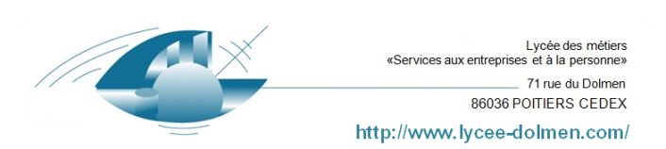
BAC PRO Lycée des Métiers « LE DOLMEN »
Liste des manuels Scolaires

Discipline | titre | ISBN | Auteur 1 | Auteur2 | Editeur | Prix public
 |  |  |  |  |  | (Sans remise)
Relation client  RC1 ET RC2 | Famille des métiers de la relation client 2de Bac Pro Métiers de la relation client (2021) - Pochette élève | 978-2-206-30889-0 | Lucas SANZ RAMOS | Caroline AUTRET | Delagrave | 26.90 €
Mathématiques | Pas de manuel
 | Calculatrice : CASIO GRAPH 25 +E
anglais | pas de manuel
Français  Histoire-Géographie | POUR LES RC 1  Pas de manuel en français  1 œuvre complète :  Titre : J’ai saigné  Auteur : Blaise Cendrars  Editions : Hatier  Collection : Classiques et Cie  Année : 2020 ISBN : 978-2-218-96211-0  Prix : 3.60 €
POUR LES RC 2 en Français
FRANCAIS 2nde bac Pro - Éd. 2019
ISBN : 978-2-216-15373-2
23.80 euros edition Foucher Collection Passerelle
1 œuvre complète :
Sa Majesté des mouches : texte intégral
William Golding
Belin Isbn : 978-2-7011-4872-4
Histoire géographie :
Histoire géographie enseignement moral et civique 2nd bac pro nouvelle édition 2022
Éditions Foucher 978-2-216-16481-3

allemand | Pas de manuel

